GE Renova Comfort Wand-WC Tiefspüler
Geberit

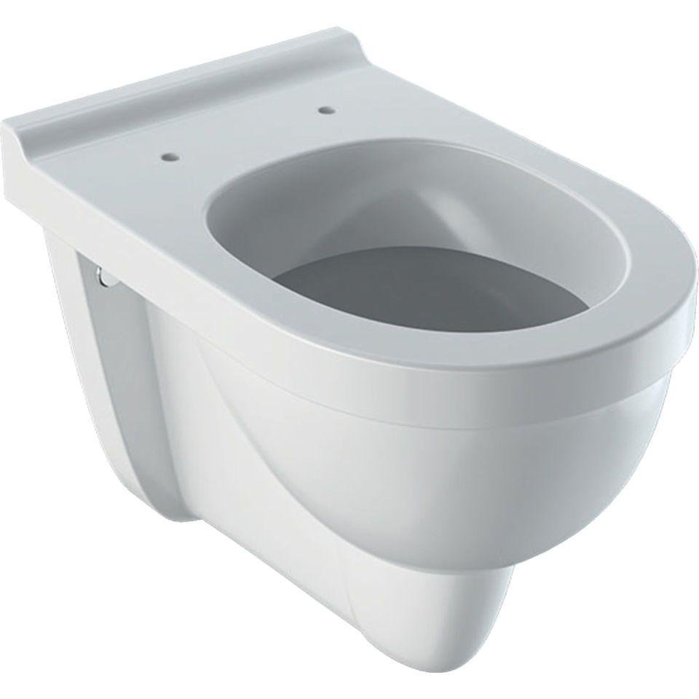Eigenschaften
Ausführung Klosettbecken
Tiefspülklosett
Farbton
weiß
Montageart
Wand
Oberfläche
glänzend, Schmutz abweisend, Standard
Produkt
Einzelklosettbecken
Werkstoff
Keramik
Breite (mm)
350,00 - 355,00
Höhe (mm)
340,00 - 420,00
Tiefe (mm)
530,00 - 700,00
Einbau/Montage/Aufstellung
Wandmontage
Spülform
Tiefspülklosett
Ausladung (mm)
700,00
Lochabstand Befestigung Wand-WC (mm)
180,00
Spülvolumen (l)
4,00 - 6,00
Mit Befestigungsmaterial
ja

